Forslag til brug af fundament og containerne

Indhold
Figur 1 1
Figur 2 2
Figur 3 grundplan 3
Brugen af Fundamentet bag hytten 4
Figur 4 grundplan for aktivitetshus. 4
Figur 5 Aktivitetshus gavl mod skrænt 5
Figur 6 Aktivitetshus gavl mod bækken 6
Figur 7 Aktivitetshusets langside 6

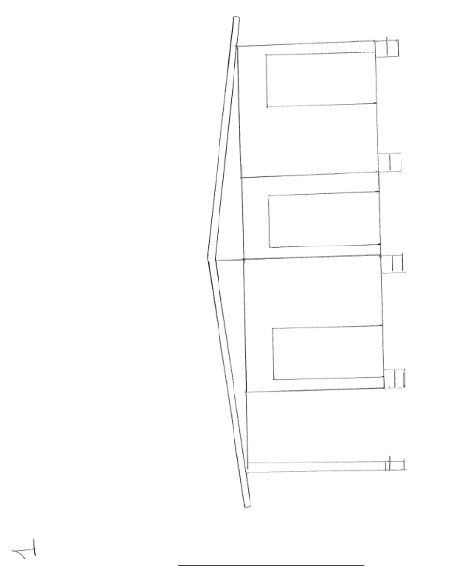
Figur 1
Container gavl med 3 døre. 1 dør pr. Container og 1 dør midt i rum, der opstår når man trækker container fra hinanden.
Der er vist stående på lecablokke og stolper. Stolper er genbrug fra gl. indgangsportal.
Overdækken til venstre er til brændeskur.
Dør i midten er til opbevaring af grej for spejdercenteret såsom plæneklipper, buskrydder og andre redskaber.
2 venstre hængt og 1 højre hængt dør.

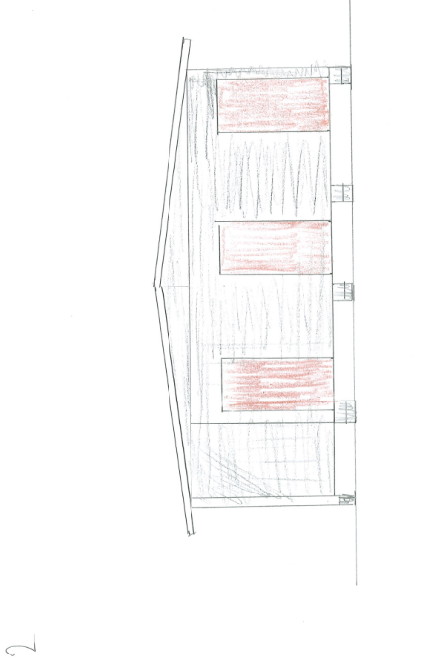
Figur 2 samme ide fra figur 1 med lukket facade.

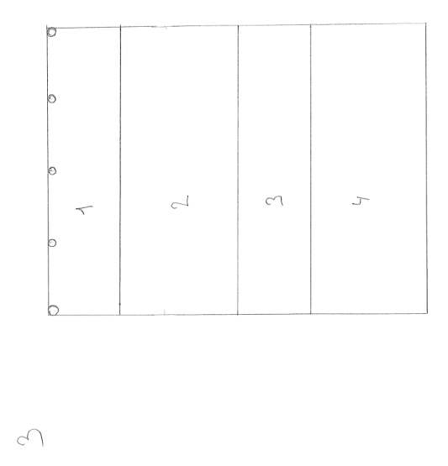

Figur 3 grundplan
Rum 1 brænde, Rum 2 container I, Rum 3 Spejdercenterets og Rum 4 container II

Brugen af Fundamentet bag hytten

Figur 4 grundplan for aktivitetshus.

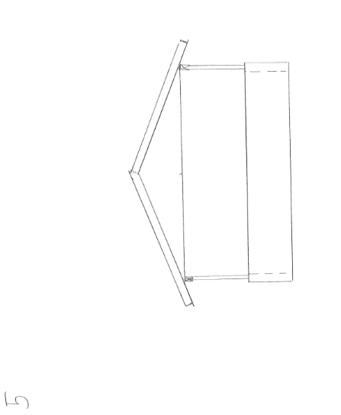

Figur 5 Aktivitetshus gavl mod skrænt

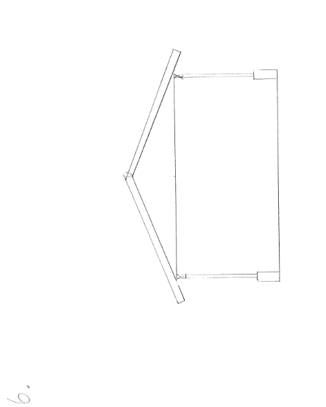

Figur 6 Aktivitetshus gavl mod bækken

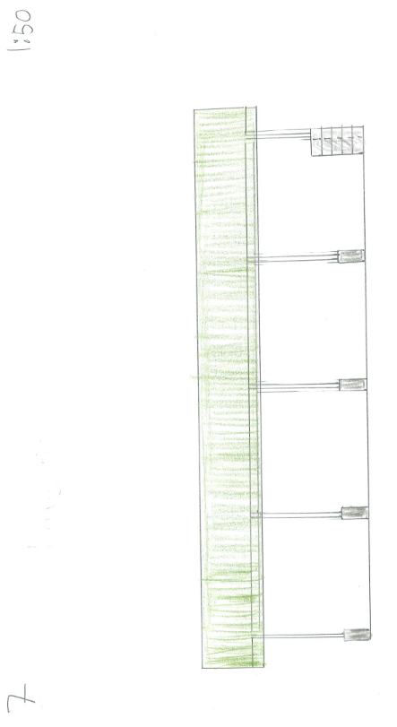

Figur 7 Aktivitetshusets langside
Aktivitetshusets langside mod spejderhus halvmur går 0,5 m med rundt for stabilitet.

